Таблица для размещения на сайтах информацию
№ | ФИО педагога/тех.персонала | Наименование организации, должность | Фото3*4 | Нагрузка и расписание | № приказа и дата назначения | Какую категорию имеет, приказ № дата присвоения, наличие сертификатов | Сведения о перевдижении по образовательным учреждениям (приказ об увольнении №, дата, куда был трудоустроен)
1 | Адарченко Лариса Ивановна | «Общеобразовательная школа села Московская отдел образования по Есильскому району управления образования Акмолинской области» | 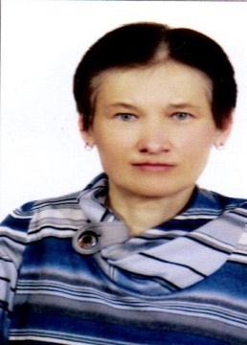 | Учитель начальных классов ( 17 ч. )  Классный руководитель 3 «Б» класса | №22 от 01.09.1999 | Прошла курс повышения квалификации педагогических работников РК по программе "Содержание и методика огбучения в начальных классах ",2020 год, г.Кокшетау, свидетельство о №102247, г.Алматы,2019 год, "Роль библиотеки в формировании в инфорамационно-образовательного пространства"по квалификации библиотекарь | -
2 | Алмасбек Алтынбек | «Общеобразовательная школа села Московская отдел образования по Есильскому району управления образования Акмолинской области» | 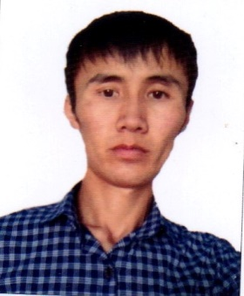 | Учитель истории (16 ч.)  Зам.директор по ВР(0,5 ст) | № 38  18.09.2014г.  №55  01.09.2022 г. | Прошел курс повышения квалификации на тему "Содержание и методика географии и истории, информатики" в преподавании естественно-начных дисциплин, 2015 год, г.Кокшетау, №0063059, ОСО по казахскому языку, 2018, г.Кокшетау №0153902 по робототехнике 2021 год, г. Алматы "Биология пәнін оқытуда белсенді оқыту әдістерін қолдану" №120001, г. Алматы №090009 "География және жаратылыстану пәндерін оқыту мектептегі географиялық білімнің мазмұны мен технологиялары"2021 год, г.Кокшетау №0405048 Дүниежүзі тарихыпәні бойынша кәсіби құзыреттілікті дамыту2021 г. | -
3 | Аралбаева Елена Петровна | «Общеобразовательная школа села Московская отдел образования по Есильскому району управления образования Акмолинской области» | 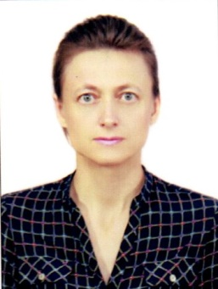 | Зав.библиотекой(0,5 ст)  Учитель английского языка  (22 ч) | №21 от 07.02.2002 г. | Курсы по обновлению содержания образования, 2017, г.Кокшетау, № 000063. Курсы библиотекарей, 2017, г.Кокшетау, Курсы учителей английского языка, 2022 г. г. Кокшетау "Өрлеу" | -
4 | Әшенхан Амангүл | «Общеобразовательная школа села Московская отдел образования по Есильскому району управления образования Акмолинской области» | 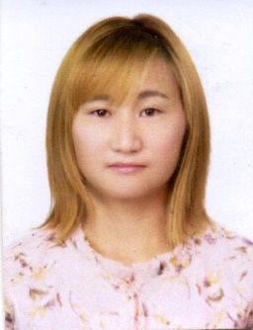 | Старшая вожатая( 0,5 ст.)  Учитель казахского языка и литературы(16 ч.) | №58 от 04.10.2021 | Курсы учителей казахского языка и литературы, 2022г. г. Кокшетау "Өрлеу"
5 | Басарова Алия Султанказыевна | «Общеобразовательная школа села Московская отдел образования по Есильскому району управления образования Акмолинской области» | 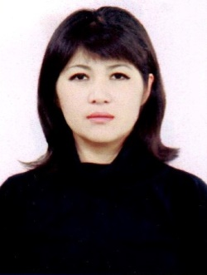 | Учитель русского языка и литературы(28ч.) | №37 от 25.11.2013 г. | Педагог-модератор  №34 от 16.06.2021 г  прошла курс по образовательной программе повышения квалификации пед.кадров по предмету "русский язык и литература в школах с русским яыком обучения" в рамках ОСО, 2019 год, г.Кокшетау, курсы учителей русского языка и литературы, 2022 г. Кокшетау " Орлеу"
6 | Бекишева Гульнур Габдоловна | «Общеобразовательная школа села Московская отдел образования по Есильскому району управления образования Акмолинской области» |  | Учитель начальных классов(21ч.) | №144 от 25.08.2008 г. | Первая категория уч.нач. классов  №113 от 02.04.2018 г.  прошла по курс по образовательной программе повышения квалификации пед.кадров по предмету "начальные классыв школах с казахским яыком обучения" в рамках ОСО, 2020 год, г.Кокшетау
7 | Болатхан Сүйениш | «Общеобразовательная школа села Московская отдел образования по Есильскому району управления образования Акмолинской области» | 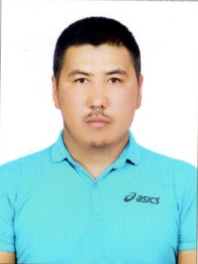 | Учитель физической культуры (21 ч.  Делопроизводитель (0,25) | № 58 от 09.10.2020 г. | 02.03.2023 г. г. Щучинск №00005433 Развитие профессиональных компетенций и навыков педагога физической культуры , 80 часов РГКП «национальная научно-практичный центр физической культуры». | -
8 | Бұхат Ақжол | «Общеобразовательная школа села Московская отдел образования по Есильскому району управления образования Акмолинской области» |  | Учитель информатики (18 ч.) | № 63 от 25.12.2020 г. | Педагог-модератор № 63 от 25.12.2020 г.  Курсы по обновлению содержания образования, 2019, г.Кокшетау, № 003318. Курсы языковые, уровень А1,А2,В1,В2,С1, г.Кокшетау № 9847 Курсы переподготовки учителей английского языка "Учитель английского языка" 2020 год, г. Алматы №103031, Развитие предметных компетенций учителей информатики, 2021 г., г.Кокшетау .Курсы «Развитие предметных компетенций учителей информатики по сложным темам дисциплины в5-9 классах» 80 часов «Өрлеу» № 0537937 от 14.04.2023 год.
9 | Бұхат Маржангүл | «Общеобразовательная школа села Московская отдел образования по Есильскому району управления образования Акмолинской области» |  | Учитель начальных классов (17 ч.) | №35 от 28.08.2020 г. | Педагог-модератор  №34 от 16.06.2021 г.  г.Кокшетау №0403560 от 27.11.2020 г. ОСО курсы воспитателей предшколы. | .
10 | Болатхан Батима | Общеобразовательная школа села Московская отдел образования по Есильскому району управления образования Акмолинской области | 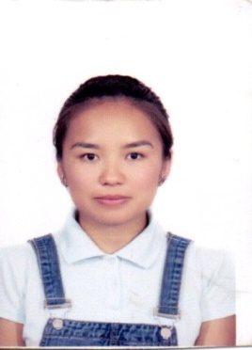 | Учитель начальных классов ( 15 ч.) | № 48 от 01.09.2015 г. | Педагог-эксперт №240 от 18.06.2021 г.  Курсы учителей начальных классовпо ОСО, 120 ч. часов «Өрлеу» г. кокшетау БЖ №024802 от 04.04.2019 г. Курсы учителей начальных классов «Өрлеу» г. Кокшетау № 0635350 от 23.06.2023 год.80 часов
11 | Вдовцова Светлана Валерьевна | «Общеобразовательная школа села Московская отдел образования по Есильскому району управления образования Акмолинской области» | 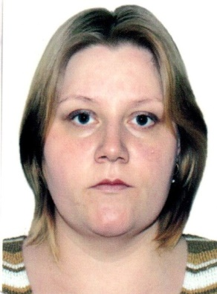 | Учитель начальных классов(16 ч.)  Старшая вожатая (0,5 ) | №212 от 17.09.2007 г. | Педагог-исследователь  №170 от 31.12.2020 г.  курсы по обновления содержанию образовнаия6 2018 г.Кокшетау, №013876, Разработка и экспертиза заданий для оценивания, 2021 г. Кокшетау № 000240  курсы переподготовки « Инновационные процессы в музыкальной педагогики» 504 часа КМҚПК Г. Астана , квалификация « Учитель музыки» № 111320 от 26.08.2022 год.
12 | Құрманәлі Ақшолпан Бақбергенқызы | «Общеобразовательная школа села Московская отдел образования по Есильскому району управления образования Акмолинской области» |  | Учитель физики(23 ч.) | № 52 от 31.08.2017 год. | Развитие предметных компетенций учителей математики, 2021 г. г. Кокшетау №1503459Ь3; Развитие естественно-научной и читательской грамотности, креативного мышления школьников, 2021г., Г. Кокшетау № 16374еf08  Курсы « 10-11 сынып оқушыларының білім беру нәтижелерінің сапасың арттыру контексінде? Физика мұғалімдерінің пәндік кұзыреттіліктерін дамыту» «Өрлеу» г. Кокшетау 80 ч, № 0536195 от 07.10.2020 г.
13 | Маратқызы Гульнира | «Общеобразовательная школа села Московская отдел образования по Есильскому району управления образования Акмолинской области» | 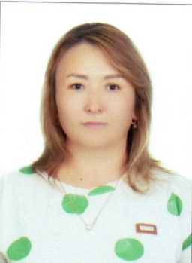 | Зам.директор по УВР ( 1 ст)  Учитель казахского языка и литературы(8 ч.) | № 53 от 01.09.2022 г. | Курсы 5-9 сыныптарды  «Қазақ тілі мен әдибиеті пәні бойынша педагогиктердін дамысту» ,80 часов, №0532670 от 09.09.2022 год «Өрлеу»  Г. Кокшетау
14 | Маханова Лаззат Таргыновна | «Общеобразовательная школа села Московская отдел образования по Есильскому району управления образования Акмолинской области» |  | Учитель казахского языка и литературы(29 ч.) | № 271 от 13.11.2007 г. | Педагог-исследователь № 243 от 31.12.2019 год.  Прошла по курс по предмету "Казахский язык и литература" в школах с каз.языком обучения в рамках ОСО, 2018 год, г.Кокшетау,№000047 2-х месячные курсы №000146 г.Кокшетау " Разработка и экспертиза заданий для оценивания" 2021 год, "Қазақ тілі және Қазақ әдебиеті пәні мұғалімдерінің кәсіби құзыреттіліктерін дамыту" №0405396 г.Кокшетау 2021 год.  Курсы «Органнизационно- методические аспекты деятельности наставника в организациях образования» , «Өрлеу» г. Кокшетау № 0538740 от 26.05.2023 г. 80 часров.
15 | Оросбек Бауыржан | «Общеобразовательная школа села Московская отдел образования по Есильскому району управления образования Акмолинской области» | 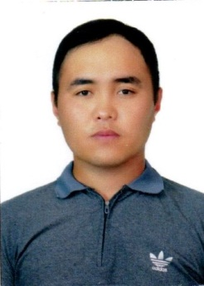 | Учитель истории (28 ч.) | №52 от 01.09.2022 г. | Курсы переподготовки учителей географии "Учитель географии", г. Алматы КМСПКА, 2022 г, №11 0554  Курсы «Развитие предметных компетенций учителей истории, Трудные темы 10-11 классы» г. Кокшетау № 0537158 от 18.11.2022 год.
16 | Рассоха Татьяна Александровна | «Общеобразовательная школа села Московская отдел образования по Есильскому району управления образования Акмолинской области» | 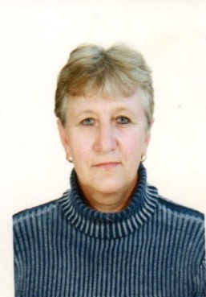 | Учитель матемитики( 7 ч.) | №54 от 31.08.1981 | педагог-исследователь № 152 от 13.08.2020 г.  прошла по курс по предмету "математика" в рамках ОСО, 2018 год, г.Кокшетау,№БЖ007131, прошла 3х уровневые курсы 2 (основного) уровня, г.Кокшетау, 22.12.2014г, №0002829
17 | Санай Келдігүл | «Общеобразовательная школа села Московская отдел образования по Есильскому району управления образования Акмолинской области» | 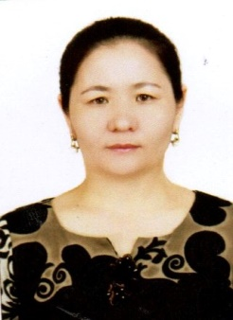 | учитель начальных классов( 16 ч.) | № 26а от 01.09.2013 г. | Педагог-модератор № 81 от 13.06.2019 г.  прошла курсы по предмету "Начальные классы с казахским языком обучения" в рамках ОСО,2016г, г,Есиль,№040296 г.Алматы №020044 курсы уч.нач.классов., Разработка и экспертиза заданий для оценивания для учителей начальных классов, 2021г. Г. Кокшетау, №000359  Курсы « Исследования в практике учителя» ЦПМ, г. Кокшетау № 3с1а59с09 от 15.12.2022 г.гКокшетау
18 | Советхан Рыс | «Общеобразовательная школа села Московская отдел образования по Есильскому району управления образования Акмолинской области» |  | учитель английского языка(16 ч.); зам. дир. по ВР( 0,5 ст) | №50 от 21.08.2017 г. | Педагог-модератор №63 от 25.12.2020 г.  Прошла курсы по предмету "Английский язык" в рамках ОСО,2017г, г,Кокшетау,№010433, Курсы учителей английского языка "Урок английского языка в школе: фокусы и стратегии г. Кокшетау, 2022г.
19 | Сомова Ирина Владимировна | «Общеобразовательная школа села Московская отдел образования по Есильскому району управления образования Акмолинской области» | 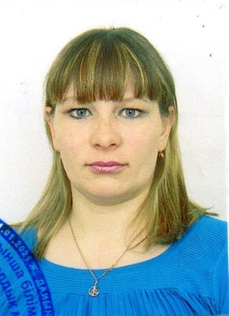 | Учитель начальных классов(28 ч.) | № 17 от 08.02.2006 г. | Прошла курсы по предмету "Начальные классы с русским языком обучения" в рамках ОСО,2016г, г,Кокшетау,№000148 г.Нур-султан №А-FБО 005942 "Современ. Технол.обучен.и воспитания детей с особыми образов.потребностиями. г. Нур-султан №77-0004102 "ОСО и критериальная система оценив" 2020 год, г.Кокшетау Орлеу №0404911 "Развитие профес.компетенций учителя русского языка и литературы 80 часов 2021год, г. Кокшетау №0404911 "Развитие профессиональных компетенций учителя русского языка и литературы" 2021 год.
20 | Старкова Наталья Николаевна | «Общеобразовательная школа села Московская отдел образования по Есильскому району управления образования Акмолинской области» | 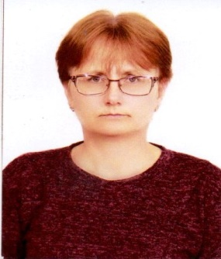 | Учитель начальных классов(17 ч.) | № 101 от 23.08.2004 г. | Высшая категория №37 от 28.03.2019 г.  прошла курс повышения квалификации на тему "Проектирование образовательного процесса в ДО" , 2016 год, г.Кокшетау, №0066376 г. Кокшетау №002671 курсы повышения квалиф.педагогов ДО по предшк.подгот.2020 год.
21 | Тотеп Қуантай | «Общеобразовательная школа села Московская отдел образования по Есильскому району управления образования Акмолинской области» | 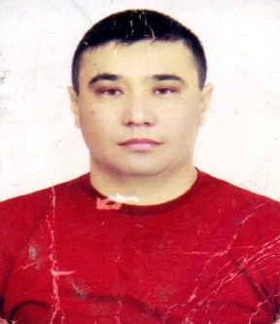 | Учитель художественнго труда(12 ч.) | № 52 от 29.08.2018г. | Прошла курсы по предмету "Художественный труд" в рамках ОСО,2019г, г,Кокшетау,№005472 Курсы по Основам предпринимательства и бизнеса, 2021 г, №0164/2021  Курсы по глобальным компетенциям «Өрлеу», г. Кокшетау 80ч.
22 | Туреходжаев Бахытали Батыралиевич | «Общеобразовательная школа села Московская отдел образования по Есильскому району управления образования Акмолинской области» | 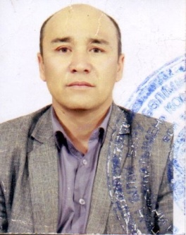 | Директор( 1 ст)  Учитель художественнго труда (5 ч.) | № 52 от 12.08.2020 г. | Повышение качества оказания ГУ в сфере образования, 2017; по ОСО, 2017, г. Кокшетау БЖ №039194 ОСО для руковод. 2020 год, г.Кокшетау №0372130 преподавание в МКШ
23 | Тухолько Светлана Викторовна | «Общеобразовательная школа села Московская отдел образования по Есильскому району управления образования Акмолинской области» | 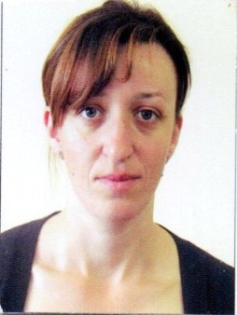 | педагог-психолог(1 ст.)  учитель математики (7 ч.) | № 46 от 18.08.2021 г. | Г. Алматы № 102307 курсы переподготовки « Педагог-психолог» г.Кокшетау NIS ЦПМ . Развитие социальных навыков школьников, семья , школа, карьера 80 ч. № 3b5ada99b
24 | Холод Наталья Александровна | «Общеобразовательная школа села Московская отдел образования по Есильскому району управления образования Акмолинской области» | 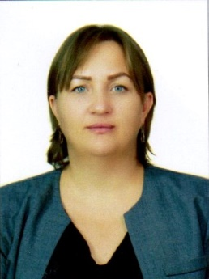 | Учитель химии-биологии(25 ч.) | № 256 от 21.11.2011 г. | Педагог-исследователь № 173 от 24.07.2018 г.  Урок химии в школе: фокусы и стратегии улучшений, № 34afa8322 г. Кокшетау, 2022г.  №006867 ОСО по химии и естествознанию.
25 | Хуандық Шынберген | «Общеобразовательная школа села Московская отдел образования по Есильскому району управления образования Акмолинской области» | 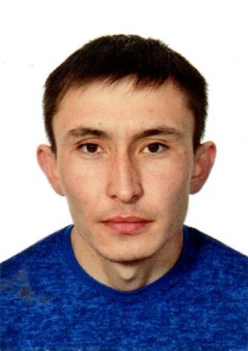 | учитель физкультуры ( 24 ч.) | № 56 от 26.08.20196 г. | Г. Кокшетау № 00004868 курсы «Развитие профессиональных компетенций и навыков педагога физической культуры», 80 ч.
26 | Эйгерд Татьяна Анатольевна | «Общеобразовательная школа села Московская отдел образования по Есильскому району управления образования Акмолинской области» | 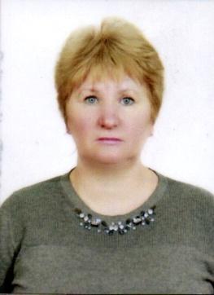 | Учитель физики-матемитики(26 ч.) | № 121 от 15.08.1988 г. | Педагог-модератор №34 от 16.06.2021 г.  Прошла курсы по предмету "Физика" в рамках ОСО,2017г, г,Кокшетау,№000071 г.Алматы №102591 курсы переподготовки учителей самопознания (Свидетельство 500ч.) 2019г. По развит.естеств.наденой и читат. Грамотности PISA г.Кокшетау №484159аа 2020год,г. Кокшетау «Өрлеу», №0536703 « развитие предметных компетенций учитель математики в обуч ении сложным темам. 80 ч. 04.01.2023 г.
27 | Чаус Наталья Анатольевна | «Общеобразовательная школа села Московская отдел образования по Есильскому району управления образования Акмолинской области» | 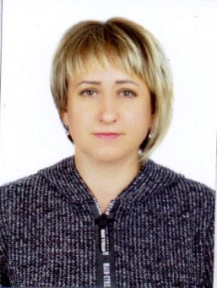 | Воспитатель ( 1 ст.) | № 58 от 01.09.2019 г. | Г.Щучинск КБ № 0202713 курсы професионального обучения «ВоспитательДОО» 05.02.2021 г.
28 | Туякбаева Александра.Валерьевна. | «Общеобразовательная школа села Московская отдел образования по Есильскому району управления образования Акмолинской области» | 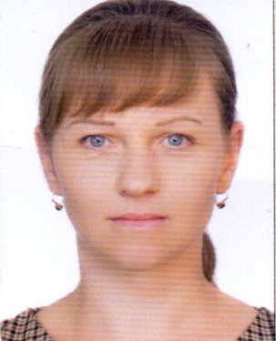 | Учитель музыки(3 ч) | № 73 от 19.10.2022 г. | Курсы переаодготовки « Инновационные процессы в музыкальной педагогике» , квалификация «Учитель музыки» № 111889 от 25.08.2023 г.
29 | Турсунов Арман Муратбекович | «Общеобразовательная школа села Московская отдел образования по Есильскому району управления образования Акмолинской области» | 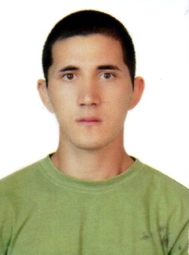 | Преподаватель НВТП (1 ст) | № 61 от 31.08.2023 г.
30 | Темірбек Жұлдыз | «Общеобразовательная школа села Московская отдел образования по Есильскому району управления образования Акмолинской области» | 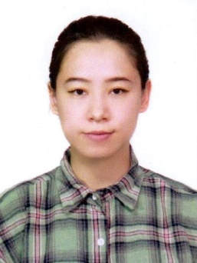 | Учитель казахского языка и литературы (5 ч.) | № 47 от 31.08.2021 г. | 13.03.2020 г. г. алматы № 103257 Курсы переродготовки учителей географии « География: теория и методика преподавания» квалификация «Учитель географии».
31 | Аникиевич Лариса Николаевна | «Общеобразовательная школа села Московская отдел образования по Есильскому району управления образования Акмолинской области» | 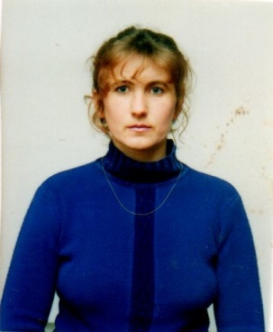 | Помошник повара  0,5ст) | №34 от 31.10.2013 г.
32 | Байдильдин Арман Тлеуович | «Общеобразовательная школа села Московская отдел образования по Есильскому району управления образования Акмолинской области» | 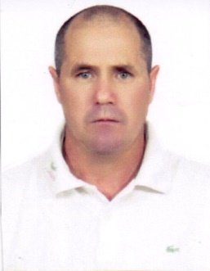 | Вахтер(1 ст) | №30.10.2021 г.
33 | Байдильдина Бану Калиакпаровна | «Общеобразовательная школа села Московская отдел образования по Есильскому району управления образования Акмолинской области» | 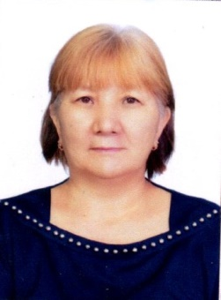 | Уборщица служебных помещенгий(0,5 ст) | № 13 от 09.04.2021 г.
34 | Байназар Марден Балтаұлы | «Общеобразовательная школа села Московская отдел образования по Есильскому району управления образования Акмолинской области» | 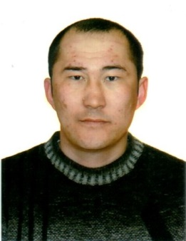 | Рабочий по комплексному обслуживанию(1,5 ст) | № 52 от 01.09.2021 г.
35 | Бичиева Оксана Павловна | «Общеобразовательная школа села Московская отдел образования по Есильскому району управления образования Акмолинской области» | 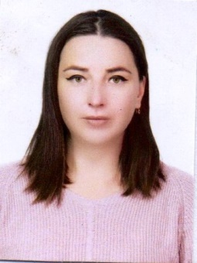 | Секретарь(1 ст)  Библиотекар(0,5 ст) | №58 от 01.09.2022 г.
36 | Елисеева Оксана Рамильевна | «Общеобразовательная школа села Московская отдел образования по Есильскому району управления образования Акмолинской области» |  | Повар(1ст) | № 39 от 28.08.2020
37 | Жанатхан Айдана | «Общеобразовательная школа села Московская отдел образования по Есильскому району управления образования Акмолинской области» | 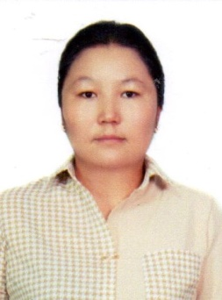 | Уборщица служебных помещенгий(1 ст) | №20 от 04.05.2022 г.
38 | Калым Алтынгул | «Общеобразовательная школа села Московская отдел образования по Есильскому району управления образования Акмолинской области» | 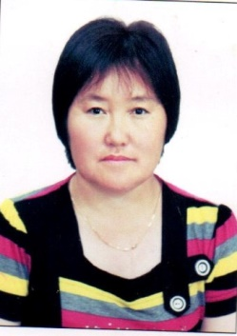 | Прачка(0,5) | №9 от 30.04.2014 г.
39 | Медведева Жанна Анатольевна | «Общеобразовательная школа села Московская отдел образования по Есильскому району управления образования Акмолинской области» | 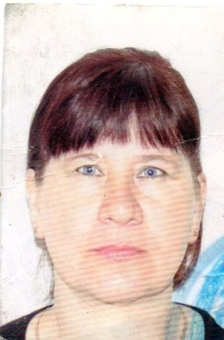 | Завхоз(1 ст) | №14 от 29.06.2013 г.
40 | Павлова Валентина Михайловна | «Общеобразовательная школа села Московская отдел образования по Есильскому району управления образования Акмолинской области» | 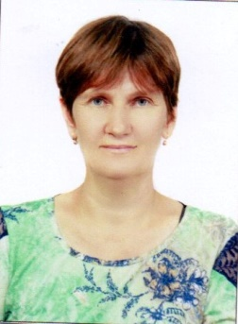 | Помошник воспитателя(1 ст) | №23 от 29.08.2013 г.
41 | Чубатая Надежда Александровна | «Общеобразовательная школа села Московская отдел образования по Есильскому району управления образования Акмолинской области» |  | Уборщица служебных помещенгий(1ст) | №16 от 29.06.2013 г.
42 | Шабалина Ольга Николаевна | «Общеобразовательная школа села Московская отдел образования по Есильскому району управления образования Акмолинской области» | 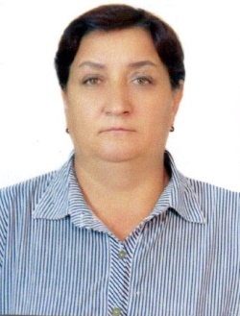 | Уборщица служебных помещенгий (1 ст)
43 | Лищук Инна Ивановна | «Общеобразовательная школа села Московская отдел образования по Есильскому району управления образования Акмолинской области» | 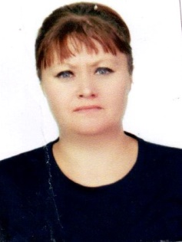 | Подсобный рабочий(0,5) кухонный рабочий(0,25)

